Roan van Staveren, Fitim Rasimi

o.

ID3-Tag Dokumentation

Modul 326

Contents

1 Ausgangslage / Detaillierte Aufgabenstellung 3

2 Mittel und Methoden 4

3 Vorkenntnisse 5

4 Vorarbeiten 5

5 Arbeit in den letzten sechs Monaten 5

6 Projektorganisation 6

7 Zeitplan (Soll-Ist-Vergleich) 7

8 Arbeitsjournal 8

Bedienungsanleitung 10

Main Window 10

File Add… 10

Load List… 10

Save List… 11

Exit 11

General Window 12

OK 12

Save 13

<< Previous 13

Next >> 14

14

Text Information 14

Text Information 15

9 Use Cases 16

8 Risikoanalyse 17

Was für Risiken sind vorhanden und wie gefährlich kann das enden? 17

9 Entscheidungsfindung 19

ID3 Klasse 19

TagLib Framework 19

# 1 Ausgangslage / Detaillierte Aufgabenstellung

Wir fingen dieses Semester mit dem Modul 326 bei P. Giesler an. Schnell wurde uns bewusst, dass es in diesem Modul hauptsächlich um eine Projektarbeit geht. Das Projekt wird von jeweils zweier oder Dreiergruppen bewältigt.

In dieser praktischen Umsetzungsarbeit soll ein vorgegebenes Projekt mittels Programmiersprache C# und Verwendung von WPF umgesetzt werden. Die Idee dahinter ist aber nicht nur den Code zu erzeugen, sondern ein komplettes Projekt umzusetzen und alle dazu benötigten Entwicklungsdokumente zu erstellen. Dies soll eine Art Übungs-IPA sein. Es ist an die zukünftige Abschlussarbeit angelehnt. Das heisst, dass auch der Projektablauf in diesem Sinne durchgeführt wird.

Das Projekt, welches wir umsetzen sollen, ist ein ID3-Tag_Editor, welcher nach Belieben erweitert werden kann. Das Ziel dieses Projektes ist Gelerntes mit Neuem optimal zu verbinden. Bei der IPA spielt die Dokumentation eine riesige Rolle und dadurch müssen alle benötigten Dokumente ebenfalls erstellt werden.

Wir haben das halbe Semester Zeit für dieses Projekt, also könnte man sich schon denken, dass wir sehr viel zu tun haben.

Um was geht das Projekt jedoch spezifisch? Kurz gesagt geht das Projekt um einen ID3-Tag Editor. Was ist ein ID3-Tag? Ein ID3-Tag stellt den Benutzern eine Sammlung an Informationen innerhalb eines Audiodokumentes zur Verfügung. Beispielsweise Titel, Sänger, Jahr, Genre und andere Informationen. Ein ID3-Tag ist ein Datenbehälter innerhalb einer MP3-Audiodatei. Diese Datei beinhaltet sämtliche Informationen über das ausgewählte Lied. Wir sind gespannt auf die gemeinsame Arbeit und auf das Endprodukt.

# 2 Mittel und Methoden

Zu allererst soll angemerkt werden, dass wir die Projektmanagement-Methode Meilensteintrendanalyse genutzt haben. Wie funktioniert diese Projektmanagement-Methode? Die Meilensteintrendanalyse ist sehr einfach durchzuführen. Diese Analyse überwacht den zeitlichen Fortschritt eines Projekts. Terminverzögerungen werden somit frühzeitig erkannt. Sehr wichtig ist bei dieser Projektmanagement-Methode, dass man regelmässig fixe Termine setzt um bestimmte Meilensteine des Projekts zusammen veranschaulichen kann.

Bevor man mit dem Projekt startet, sollte man abklären, in welchen Zeitperioden der Ist-Zustand kontrolliert werden soll. Dies könnte man mit voraus abgemachten Stand-Up Meetings machen. In diesen Meetings kann man auch folgende Faktoren besprechen:

* Aufgaben, die bereits vollendet wurden
* Probleme (Lösungsansätze finden)
* Hindernisse, die überwunden wurden
* Aufgaben, bis zum nächsten Stand-Up Meeting.

Wichtig ist auch, dass überprüft wird ob der Endtermin eines Meilensteines einhaltbar ist. In unserem Fall ist es so, dass wir diese Termine ziemlich spontan angelegt haben (ca. eine Woche vor dem Termin).

Diese Projektmanagement-Methode eignet sich für Projekte von geringer Komplexität, für kleine Gruppen und auch für Projekte mit planbaren Abläufen.

|  |  |
| --- | --- |
| 20.09.2019 | Projektplanung gemacht, Arbeit aufgeteilt 🡪 Arbeit dran ohne wirkliches Ziel. Einfach Vorwärts kommen. Im Stand-Up momentane Lage angeschaut und Probleme angesprochen. Ziel abgemacht für nächstes Stand-Up. 🡪 GUI Hauptfenster, Doku Ausgangslage, Diagramme ( |
| 25.10.2019 | Ziele von letzten Mal angeschaut. Hauptfenster nicht ganz fertiggemacht worden (GUI, Code), Ausgangslage wurde dokumentiert, jedoch Diagramme nur halbwegs gefertigt. Nächstes Ziel 🡪 Hauptfenster fertig, mit Generalfenster anfangen, Klassendiagramm und Diagramme für Aktivitäten wie z.B. Listeneintrag oder Songeintrag, etc. |
| 22.11.2019 | Ziele von letzten Mal angeschaut. Hauptfenster fertig gemacht worden, Generalfenster noch nicht ganz vollendet, Klassendiagramm erledigt, mehrere Diagramme für Aktivitäten erledigt, nächste Ziele 🡪 Test-Doku, Unit-tests. |

# 3 Vorkenntnisse

Wir haben sehr viele Kenntnisse mit C# in den verschiedenen Modulen der letzten zwei Jahre erlangt. Z.B. beim Herrn Hess, im ersten Lehrjahr, haben wir objektorientiertes Programmieren in C# zum ersten Mal angeschaut und durch dieses Modul konnten wir uns ein Basiswissen erarbeiten.

Im zweiten Lehrjahr hatten wir das Modul 120 bei der Frau Cheng. Dieses Modul ging grundsätzlich um Benutzerstellen implementieren in WPF Forms. Somit haben wir in dem Modul schon viele Erfahrungen mit WPF Forms gemacht.

Im zweiten Lehrjahr, im überbetrieblichen Kurs Modul 318, haben wir auch die Programmiersprache C# verwendet. Durch das Modul konnten wir auch unser Wissen sozusagen vertiefen und viele neue Aspekte kennenlernen im Thema C#.

Wir haben einige Bausteine bekommen mit all den Modulen, die wir hatten. Dadurch haben wir ein brauchbares Knowhow um das Projekt gut anzugehen.

# 4 Vorarbeiten

Bevor wir das Projekt gestartet haben, haben wir Recherchen gemacht zum ID3-Tag. Wir haben uns schlau gemacht für was man ein ID3-Tag braucht, was die Komponente von einem ID3-Tag sind und wovon der ID3-Tag abstammt. Noch dazu haben wir im Unterricht sehr viele Theorieinputs gehabt über Softwareergonomie (M120) oder auch Softwarearchitektur (M150).

# 5 Arbeit in den letzten sechs Monaten

Vor sechs Monaten haben wir die letzten Projekte des zweiten Lehrjahres abgegeben. Diese dienten zur Vollendung des Zeugnisses für das zweite Halbjahr. Zu diesen Abgaben gehörten das Projekt in M120 bei der Frau Cheng wo man ein Kinoreservationsprogramm erstellen musste, das Projekt beim Herrn Giesler wo man eine Datenbank erstellen musste für ein Volleyballteam und das Projekt beim Herrn Huwyler wo wir ein hardwarenahes Spiel programmieren auf einem STK500 Board.

Im 5. Halbjahr fingen wir dann direkt an mit dem ID3-Tag Projekt beim Herrn Giesler im Modul 326. Nachdem wir eine Theorie hatten im Modul 150 was uns ebenfalls der Herr Giesler unterrichtet, fingen wir dort ein JavaScript Projekt an wo man ein Quiz vorgegeben hat und man selbstgewählte Features einbaut.

# 6 Projektorganisation

Unsere Gruppe besteht aus zwei Personen. Der Auftraggeber ist Herr Giesler und er hat uns denn Projektauftrag erteilt. Da wir nur zu zweit sind, mussten wir alles sehr konsequent aufteilen und durchziehen. Wir teilten klar auf, dass das einte Teammitglied (Roan) den Code Teil dieses Projektes macht. Das heisst, die ganzen funktionalen Bedingungen und Anforderungen für den Code werden an dieser Stelle von ihm übernommen. Die Dokumentations- und Diagrammarbeiten gehört dem anderen Teammitglied (Fitim). Das heisst, die ganze Dokumentation und die ganzen Diagramme liegen in seiner Hand.

Die Projektleitung hat das Teammitglied Roan van Staveren übernommen. Die Einheit Projektleitung ist für die operative Planung und Steuerung des Projektes verantwortlich. Die Kompetenzen eines Projektleiters, in einem Projekt wie dieses, besteht aus blosser Weitergabe von Anweisungen und der Sammlung von Rückmeldungen. Rückmeldungen sind in diesem Projekt ziemlich redundant, da diese eigentlich für Kosten- und Personalverantwortung gebraucht werden und in diesem Projekt haben wir keine Kosten.

Um die ganze Projektorganisation zu analysieren und somit ein Projekt als wirkliches «Projekt» zu bezeichnen muss man jegliches noch abklären.

* Einmaligkeit
* Definiertes Ziel bzw. Zielvorgabe
* Zeitliche, finanzielle (🡨 in unserem Fall nicht nötig) und personelle Rahmenbedingungen
* Abgrenzung zu anderen Vorhaben
* Projektspezifische Organisation
* Mindestmass an Komplexität

Sobald man all diese Faktoren abhacken kann, kann man diese Arbeit als wirkliches Projekt bezeichnen.

# 7 Zeitplan (Soll-Ist-Vergleich)

Diese Grafik ist grundsätzlich eine ausgebaute Version des Sollzeitplans, wo wir am Anfang beim Kick Off erstellt haben. Man erkennt auf der Excel Grafik die verschiedenen Bars.

…

* Violett Bars 🡪 Soll-Zeitplan
* Gelbe Bars 🡪 Ist-Zeitplan

Man erkennt das wir Anfangs beim Kick Off und beim Konzept die Zeit ziemlich gut eingeschätzt. Es war eigentlich sozusagen fast alles kongruent. Wir haben jedoch uns nach dem Konzept nicht mehr wirklich an den Zeitplan gehalten.

Wir waren zwei Wochen im Überzug mit dem Start der Implementierungsphase. Uns wurde noch bewusst nachdem wir mit dem implementieren anfingen, dass wir nicht jeden Tag daran arbeiten können, da wir noch andere Prüfungen und Projekte haben und wir nicht täglich etwas machen können. Schlussendlich wurde jedoch alles ein wenig knapp mit dem Implementieren, sodass wir gegen Ende November / Anfangs Dezember unsere Quantität fördern mussten.

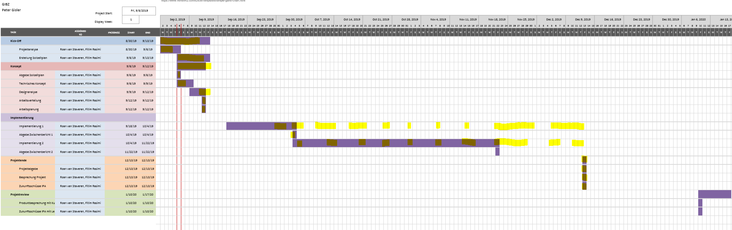

# 8 Arbeitsjournal

|  |  |  |
| --- | --- | --- |
| (Projektstart) Kick Off  30.08.19 | Roan:  Projektanalyse machen, 30min Projektauftrag durchlesen 20min,  Sollzeitplan erstellen, 45min  Arbeitsaufteilung schon mal anschauen 10min | Fitim:  Projektanalyse machen, 30min Projektauftrag durchlesen 20min,  Sollzeitplan erstellen, 45min  Arbeitsaufteilung schon mal anschauen 10min |
| (Sollzeitplan Abgabe) 06.09.2019 | Roan:  Sollzeitplan letzte Anpassungen und Änderungen 15min, Arbeitsaufteilung sich einigen 15min,  Arbeit mit GUI (Hauptfenster) 1h | Fitim  Sollzeitplan letzte Anpassungen und Änderungen 15min,  Arbeitsaufteilung sich einigen 15min, Ausgangslage in der ID3-Tag Dokumentation 25min |
| 13.09.2019 | Roan:  Einrichtung GitHub, 20min  <https://github.com/roanvanstaveren/id3_tag_editor>,  Fitim Berechtigung für Sourcecontrol geben 5min | Fitim:  Einführung Arbeitsjournal ins Projekt 5min  Ausgangslage Roan zeigen 5min,  Grammatikalische Verbesserungen 5min,  Detaillierter Arbeitsauftrag 20min |
| 20.09.2019 | Roan:  Hauptfenster Fitim vorgeführt 5min  Verbesserungsvorschläge aufgenommen & verbessert 10min  Generalfenster 30min | Fitim: Detaillierter Arbeitsauftrag mit Roan angeschaut und verbessert (Grammatik, Wortwahl, Verbesserungsvorschläge) 5min  Flussdiagramme (Load List) 20min |
| 27.09.2019 | Roan: Generalfenster GUI vollendet 10min, Fitim vorzeigen 🡪 Meinung holen und somit Verbesserungsvorschläge einholen 10min  Funktionen anfangen (File Menu) | Fitim: Flussdiagramme überprüfen, Roan vorzeigen 🡪 Meinung holen und somit Verbesserungsvorschläge einholen,  Weitere Flussdiagramme ( Cancel, Previous, Next, OK Buttons) 45min |
| (Zwischenbericht)04.10.2019 | Roan: File Menu Save File Funktion implementiert 30min | Fitim: A4 machen mit angehängten Dateien erstellen und momentane Lage erklären und momentane Versionen 30min (Schlussendlich anderes File abgegeben, da wir das File nicht gespeichert haben 15min) |
| 20.10.2019 | Roan: Klassendiagramm von Visual Studio ableiten. 10min | Fitim: Klassendiagramm in Doku implementieren 10min |
| 08.11.2019 | Roan: frmGeneral & logic 1h, Bedienungsanleitung mit Fitim zusammen gemacht 40min | Fitim: User-Cases 20min, Bedienungsanleitung zusammen mit Roan gemacht 40min |
| (Zwischenbericht 2)22.11.2019 | Roan: Cancel, Next, OK, Previous Buttons konfiguriert 70min | Fitim: A4 machen mit angehängten Dateien erstellen und momentane Lage erklären und momentane Versionen 30min (Schlussendlich in Vergessenheit geraten dies zu machen und wir haben den 2. Zwischenbericht nie abgegeben.) |
| 09.12.2019 – 13.12.2019 | Roan: Unit-Tests lernen und erstellen 40min  Finishing touches 30min  Delete Button für Musik files konfiguriert. | Fitim: Risikoanalyse 30min,  Arbeitsjournal ausbessern 20min,  Testdokumentation schreiben 1h,  Diagrammbeschreibungen 45min  Unit-Tests beschreiben 45min  Soll-Ist-Zeitplan updaten 20min  Projektorganisation in Doku beschrieben 20min,  Mittel und Hilfsmittel beschrieben 50min. |
| A |  |  |

# 9 Bedienungsanleitung

Dies ist die offizielle Bedienungsanleitung des ID3 Tag Editors. Hier werden alle Möglichkeiten, welche der ID3 Tag Editor bietet, mithilfe von Bildern erläutert.

## Main Window

### File Add…

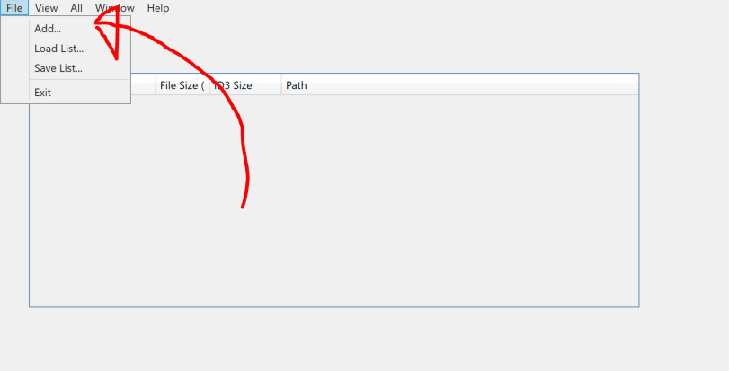

Wenn man auf File klickt und anschliessend auf ‘Add…’, erscheint ein File Explorer Fenster, da kann man eine oder mehrere .mp3 Dateien einfügen. Diese werden dann in das Programm geladen und stehen zur Editierung oder zur Speicherung bereit.

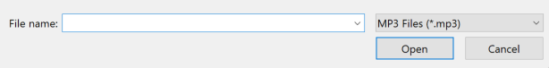

### Load List…

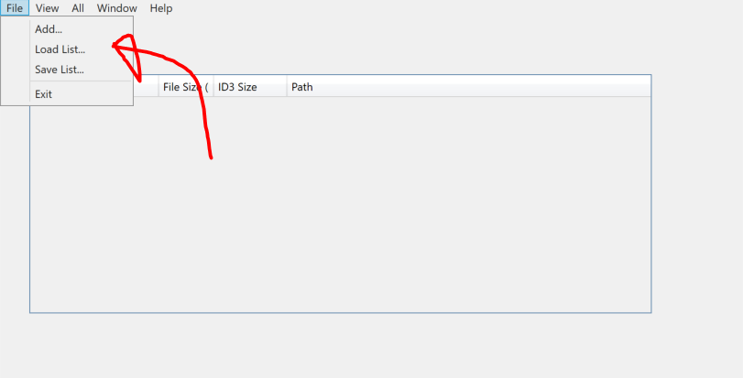

Beim Klick auf ‘Load List…’ erscheint ebenfalls ein File Explorer Fenster. In diesem kann man ausschliesslich .m3u Dateien einfügen. Bei diesem werden alle in dieser .m3u Datei enthaltenen .mp3 Dateien in den ID3 Tag Editor geladen und somit zur Speicherung und Manipulation freigegeben.

### Save List…

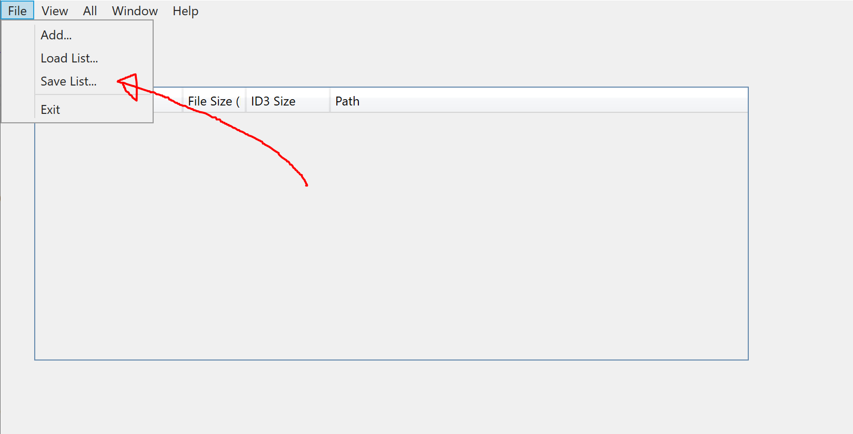

Save List nimmt alle momentan aufgelisteten .mp3 Dateien aus dem Datagrid und speichert diese zuverlässig in eine .m3u Datei. Man bekommt ein File Explorer Fenster mit der Option, einen Namen für die Playlist einzugeben.

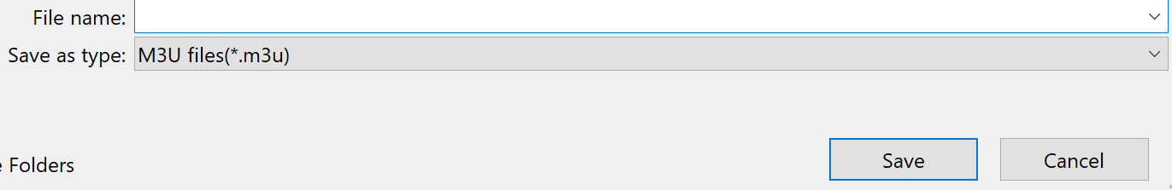

### Exit

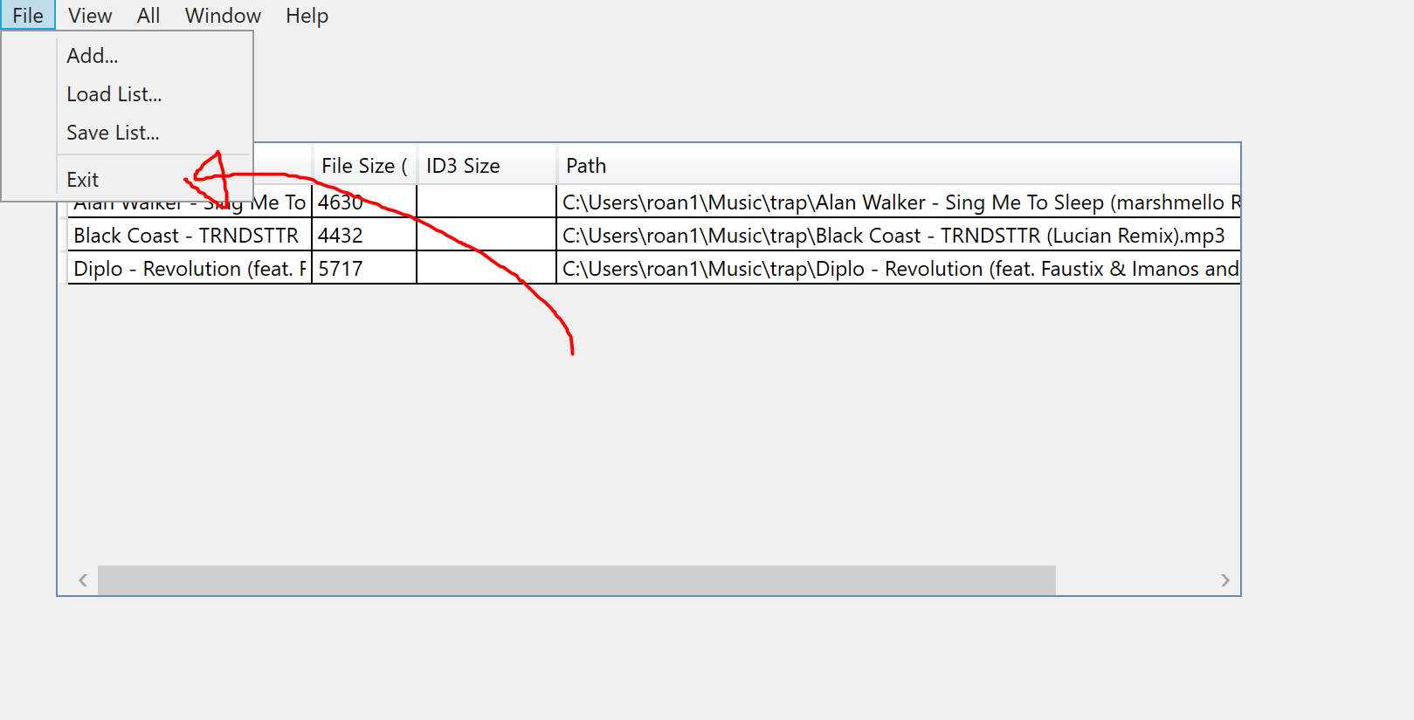

Dieser Knopf ist ziemlich selbsterklärend. Hiermit schliesst sich das Programm und alle nicht gespeicherten Änderungen gehen somit verloren.

## General Window

Dieses Fenster bekommt man, wenn man einen Doppeklick auf den gewünschten Song ausführt. Anschliessend werden alle ID3 Informationen zum jeweiligen Song aufgelistet.

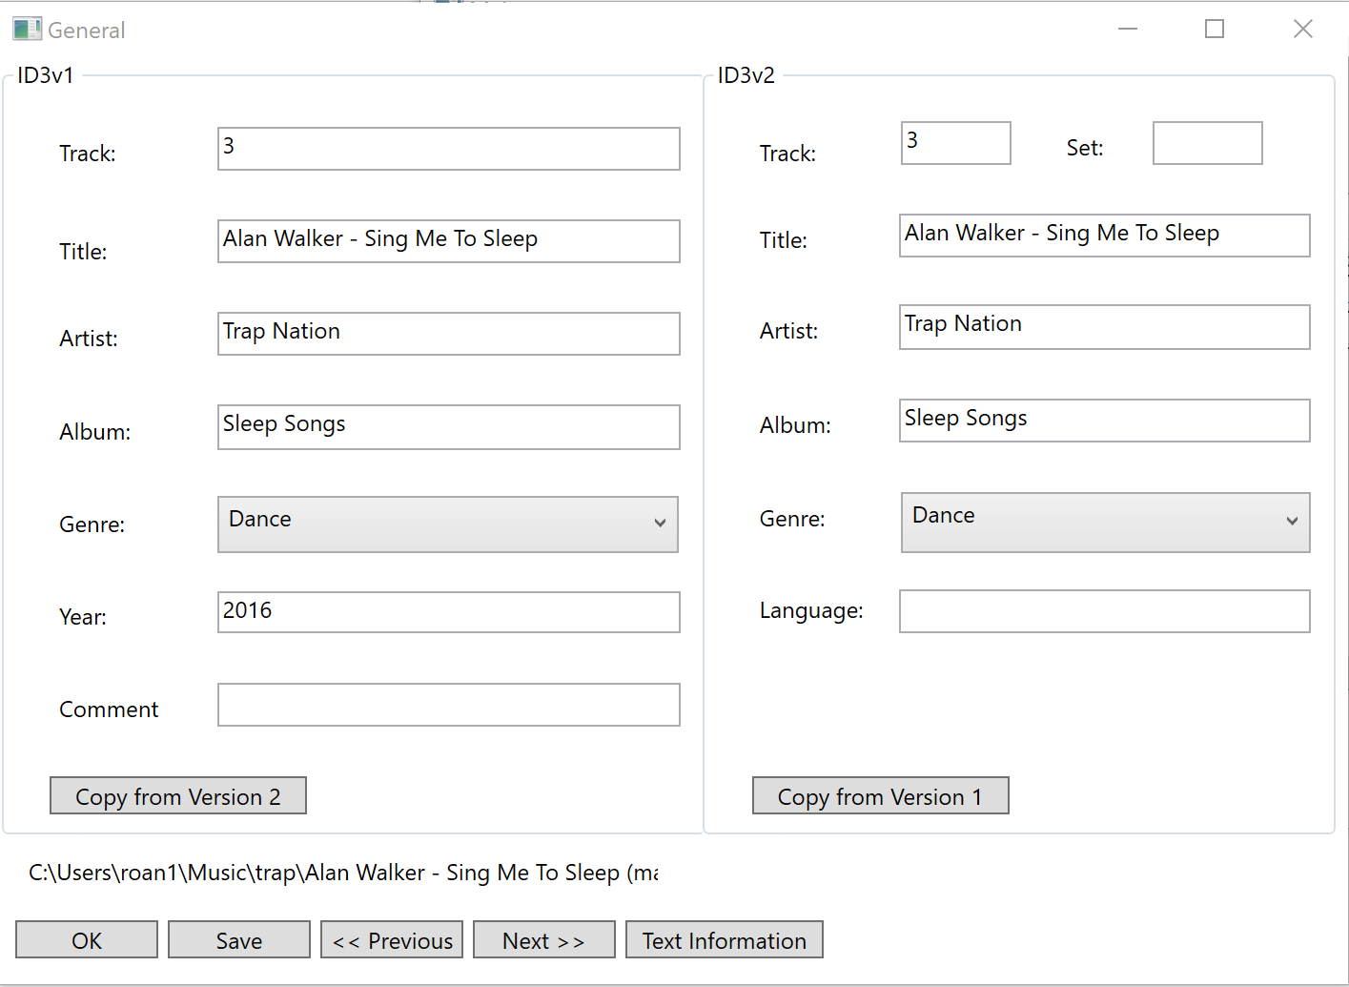

In diesem Fenster kann man diese Daten nun problemlos bearbeiten. Jedoch ist anzumerken, dass man nur die Daten im ID3v2 ändern kann, da dies die aktuelle Version der Informationen ist. Die Felder im ID3v1 sind read-only.

### OK

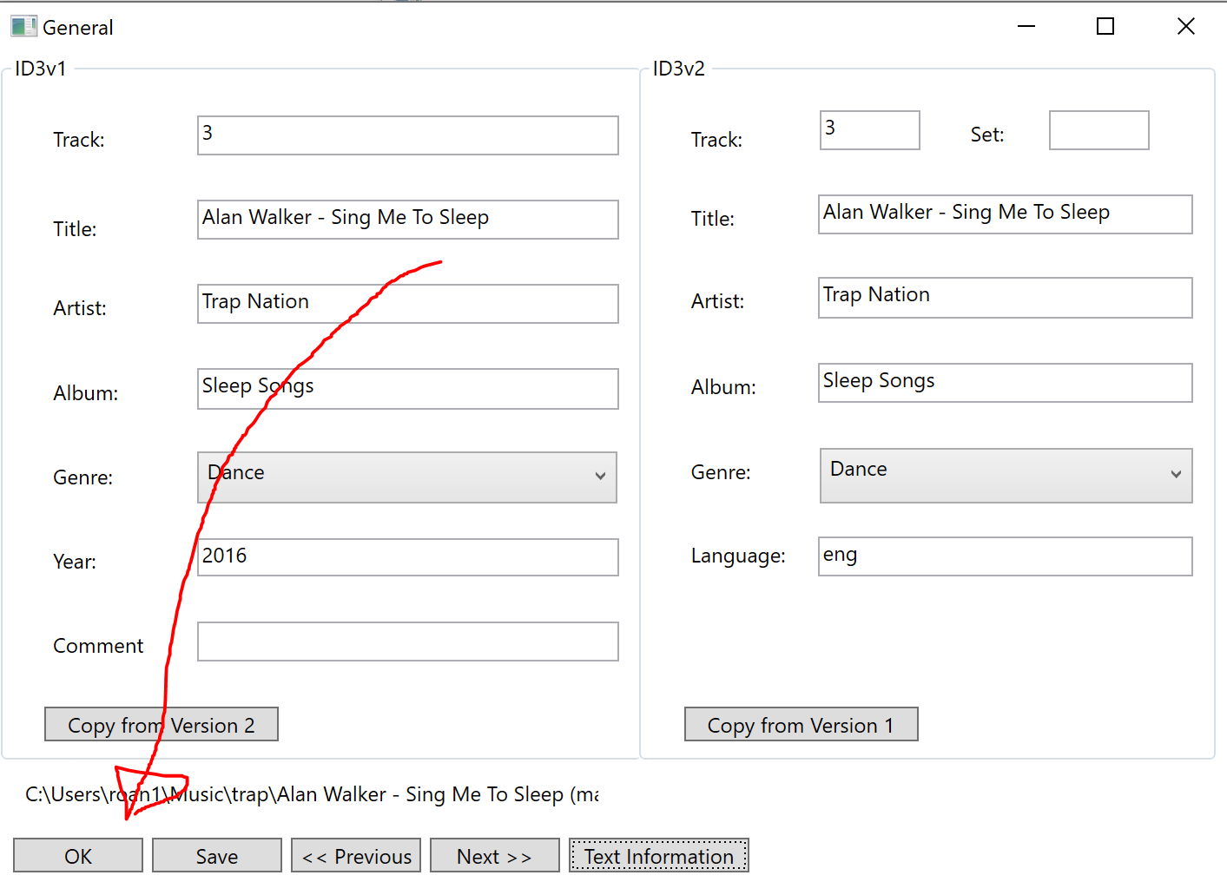

Wenn man OK klickt werden alle ungespeicherten Veränderungen gelöscht und das Fenster schliesst sich wieder.

### Save

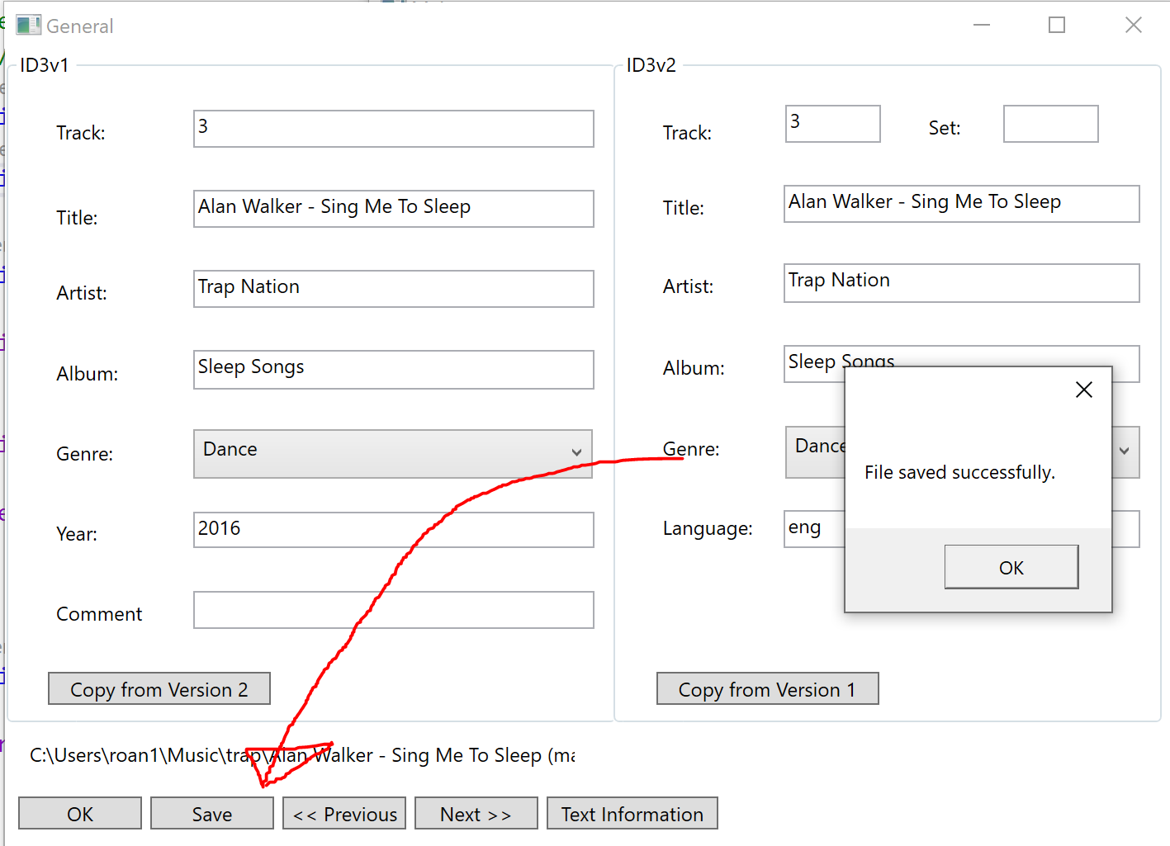

Wenn man dann alle gewünschten Änderungen vorgenommen hat, kann man auf den ‘Save’-Button klicken und die Anpassungen werden gespeichert. Wenn diese Operation reibungslos von Statten ging bekommt man eine Erfolgsmeldung.

### << Previous

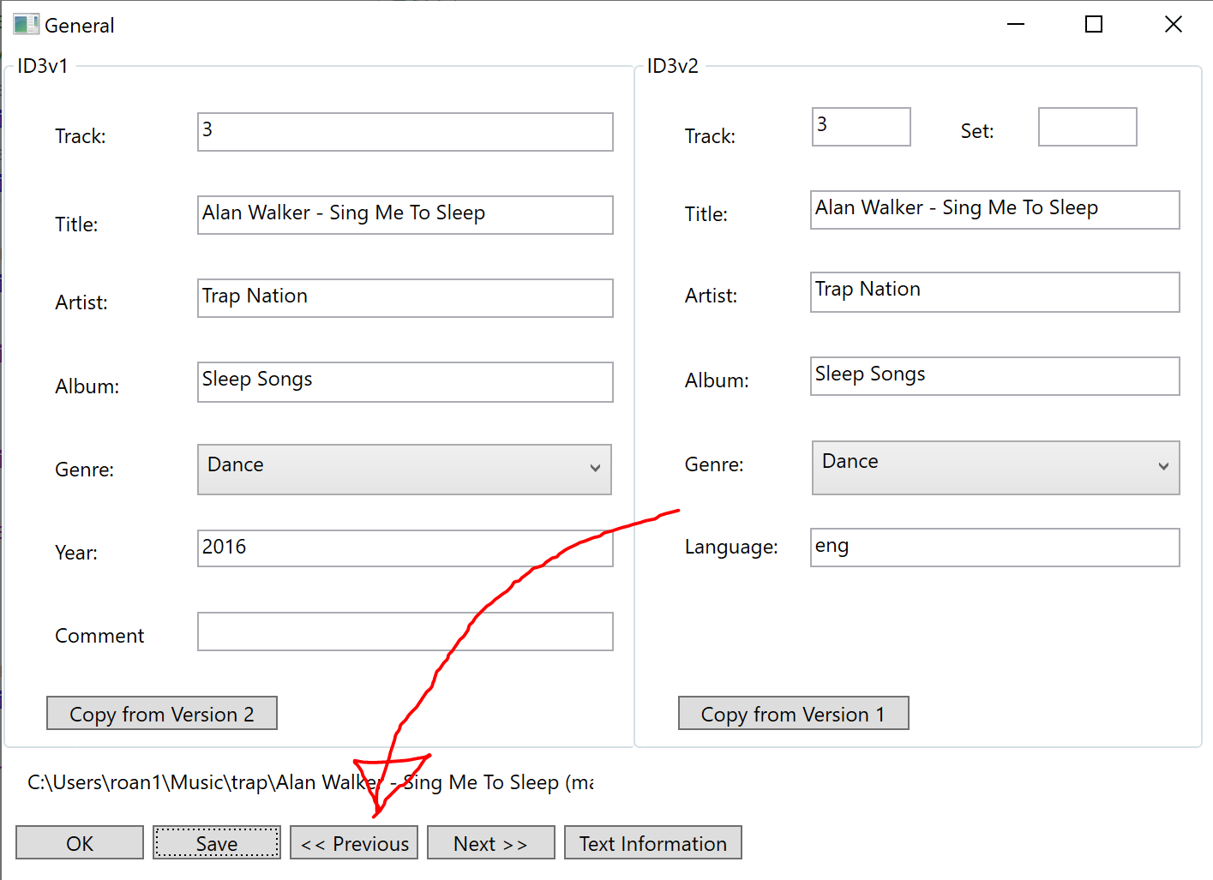

Wenn man auf ‘<< Previous’ klickt wird im Datagrid der vorherige Songtitel ausgewählt und dessen ID3 Informationen werden im Fenster dargestellt.

### Next >>

## 

Beim Klick ‘Next >>’ wird im Datagrid der nächste Titel geladen und dessen Informationen stehen zur Bearbeitung zur Verfügung.

### Text Information

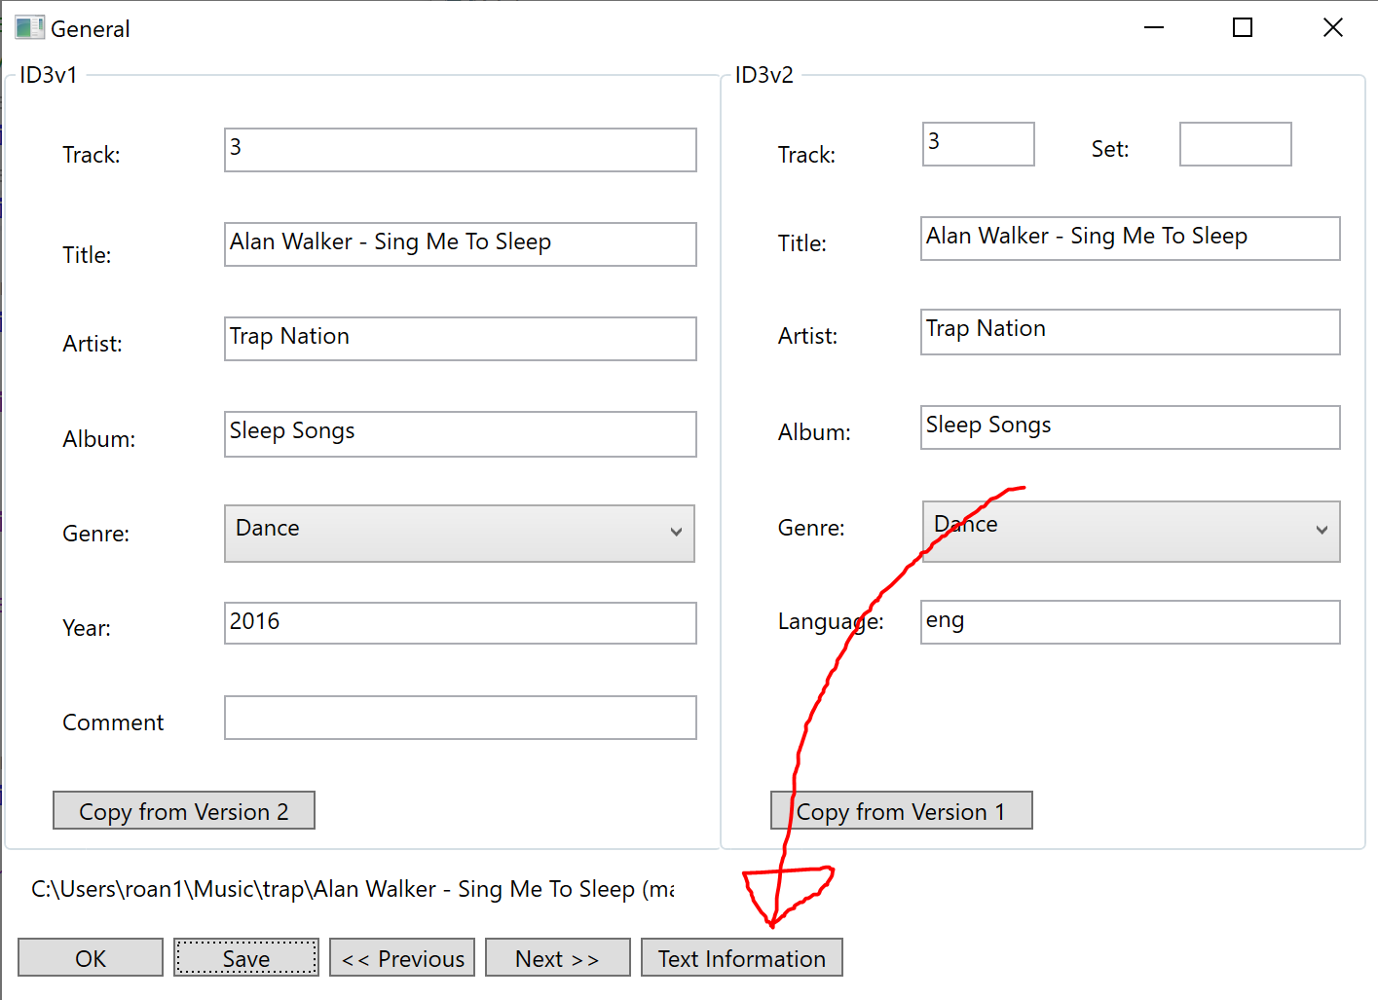

Man kann ebenfalls auf ‘Text Information’ klicken. Damit wirft man das letzte Fenster auf.

## Text Information

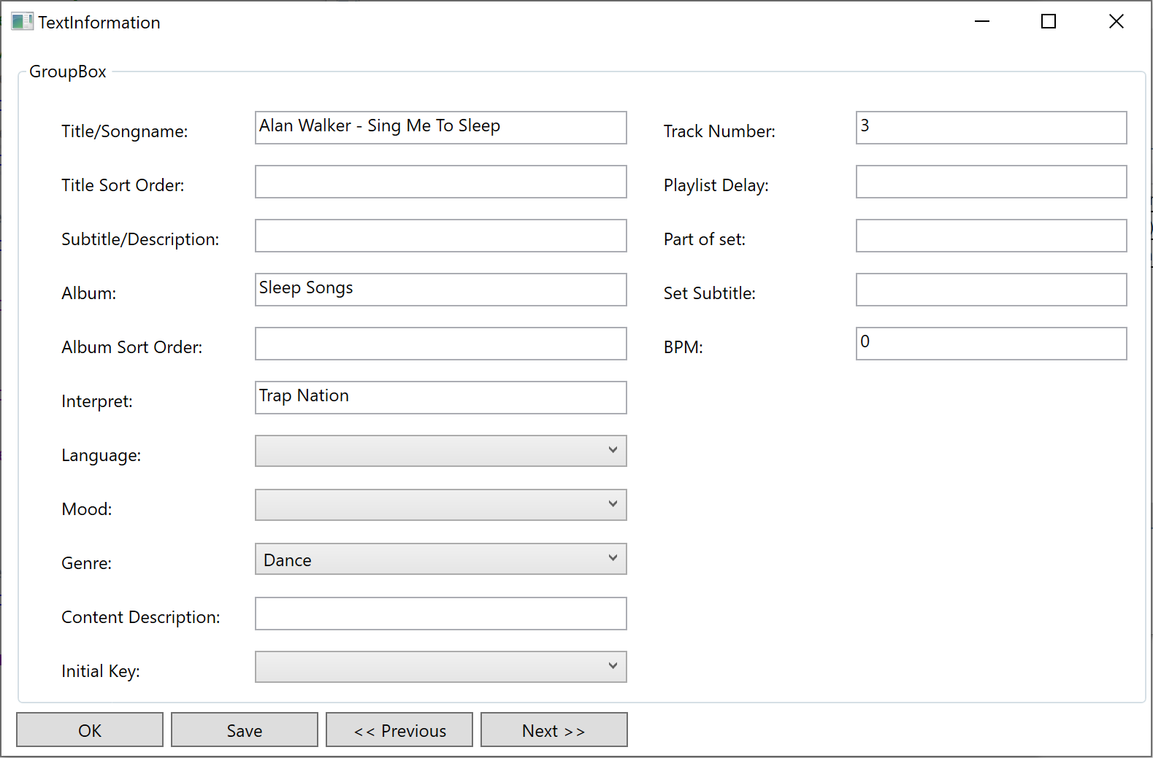

Beim Fenster ‘Text Information’ hat man die genau gleichen Buttons wie beim General Fenster. Man kann hier ebenfalls sämtliche Informationen ändern und dieses Speichern.

# 10 Testcases

|  |  |
| --- | --- |
| Nr. 3 | **Previous Button** |
| Anforderungen | Auf vorheriges Lied zurückgreifen |
| Erwartungen | Wenn man den «Previous» Button drückt wird das vorherige Lied angezeigt. Falls es das erste Lied im Gridview ist, soll der User darauf hingewiesen werden, dass kein vorheriger Titel existiert. |
| Resultat | Das Resultat entspricht den Erwartungen |
| Status | passed |
| Massnahmen | - |

|  |  |
| --- | --- |
| Nr.1 | **Liste erstellen** |
| Anforderungen | Lied speichern in beliebige Liste |
| Erwartungen | Lied kann ohne Probleme in Listen die man vorher ausgewählt hat einfügen. |
| Resultat | Das Resultat entspricht den Erwartungen |
| Status | passed |
| Massnahmen | - |

|  |  |
| --- | --- |
| Nr. 2 | **ID3 Tags von Titel manipulieren** |
| Anforderungen | Metainformationen eines Titels bearbeitbar |
| Erwartungen | Die Metadaten können ohne Probleme bearbeitet werden und die Änderungen werden problemlos gespeichert. |
| Resultat | Das Resultat entspricht den Erwartungen |
| Status | passed |
| Massnahmen | - |

|  |  |
| --- | --- |
| Nr. 4 | **Delete Button** |
| Anforderungen | Lieder aus dem Gridview entfernen können |
| Erwartungen | Wenn man den «Delete» Button drückt wird der momentan angezeigte Titel vom Gridview gelöscht. |
| Resultat | Das Resultat entspricht den Erwartungen |
| Status | passed |
| Massnahmen | - |

|  |  |
| --- | --- |
| Nr. 5 | **Doppelklick auf Liste im Hauptfenster** |
| Anforderungen | Liste durch Doppelklick öffnen um sie zu editieren. |
| Erwartungen | Sobald man auf irgend einen Listeneintrag doppeltklickt im Hauptfenster, dann öffnet sich diese ausgewählte Liste. |
| Resultat | Das Resultat entspricht den Erwartungen |
| Status | passed |
| Massnahmen | - |

|  |  |
| --- | --- |
| Nr.6 | **Kopierbutton** |
| Anforderungen | Von ID3v1 auf ID3v2 kopieren und zurück. |
| Erwartungen | Wenn man einen von den beiden Versionen ausgefüllt hat, sollte es durch den «Kopier» Button möglich sein die Einträge hin und her kopieren zu können. |
| Resultat | Das Resultat entspricht den Erwartungen |
| Status | passed |
| Massnahmen | - |

11 Testdokumentation

Wie haben wir all diese Tests ausgeführt?

Grundsätzlich schauten wir uns das ganze Programm nochmals an und analysierten wo noch Fehler enthalten sein können. Wir dokumentierten uns schriftlich wie das Programm im gewünschten Zustand reagieren sollte und verglichen es dann mit dem realen Ergebnis. Die funktionalen Anforderungen die uns ein wenig Mühe bereitet haben, waren z.B. Previous Button oder auch ID3-Tags von Titel. Diese wollten wir extra testen, um uns komplett sicher zu sein, dass sich keine Fehler eingeschlichen haben.

Wozu dienen diese Tests?

Mit diesen Tests kann man analysieren ob die Software Qualität die gesetzten Anforderungen erfüllt. Durch diese Tests hat man sozusagen auch wie eine «Versicherung», dass das Programm fehlerfrei läuft und somit ist auch eine Bestätigung vorhanden ist solch ein Programm in Betrieb zu nehmen. In unserem Fall müssen wir das Projekt nicht produktionsbereit stellen, dennoch muss es fehlerfrei sein und möglichst tadellos funktionieren.

# 12 Use Cases

## Beschreibung

Unterhalb dieser Beschreibung befindet sich ein allgemeines Use Case Diagramm. Ein Use Case Diagramm zeigt sozusagen alle (viele) Möglichkeiten auf die ein User in einem Programm zur Verfügung hat. Dieses Diagramm ist auch ziemlich einfach zu verstehen, da es ziemlich übersichtlich und simpel aufgebaut ist.

Von V1 zu V2 kopieren und umgekehrt



Titel Informationen speichern

Liste anpassen

TextInformationen Fenster wird geöffnet

Doppelklick auf Songtitel

Ausgewählte Liste anzeigen

Liste speichern können

Generalfenster wird geöffnet

Doppelklick auf Songtitel

Nächster und vorheriger Titel anzeigen

# 13 Flussdiagramme

## Lied speichern

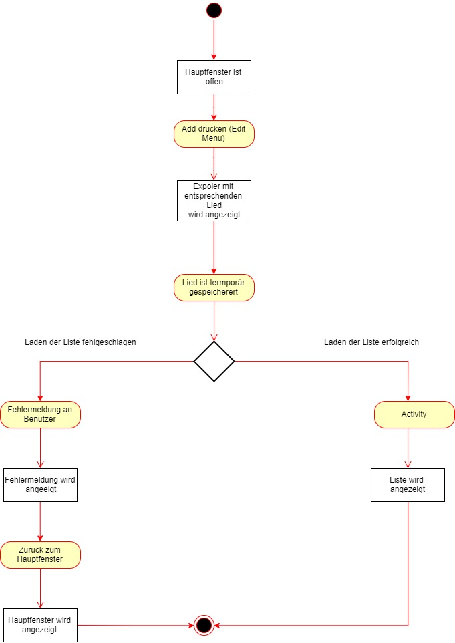

## Start Diagramm

## 

## Text-Informationsfenster

## 

Doppelklick auf Listeneintrag

## Daten kopieren

## 

## Liste speichern

## 

# Klassendiagramm

# 14 Risikoanalyse

## Was für Risiken sind vorhanden und wie gefährlich kann das enden?

|  |  |  |  |
| --- | --- | --- | --- |
| Risiko: | Beschreibung: | Wahrscheinlichkeit (%): | Risiko verhindern/ umgehen: |
| Ein Virus einfangen (Krank) | Man hat die ganze Zeit gearbeitet und was passiert… Man erkältet sich kurz vor der Abgabe so stark das man sich noch kaum bewegen kann. | 50% (Winterzeit) | Sich selber schützen vor Kälte und auch Viren. |
| Zeit Problem | Man plant sich die ganze Zeit anders ein und schlussendlich merkt man, dass man mit dem geplanten Zeitplan niemals durchkommt. | 70% | -Zeitplan konsequent durchführen  -Ohne Ausnahmen durchführen.  -Momentane Lagen in Gruppen besprechen.  -Wenn nötig Zeitplan umändern. |
| Daten gehen verloren (Disk schmiert ab) | Wenn man das ganze Projekt lokal hat und es nicht auf einen online Server ladet, wie z.B. Github | 30% | -unbedingt online Server gebrauchen. Wie z.B. Github wo man Daten schnell pushen und pullen kann.  -Daten nicht lokal behalten, um es nicht zu riskieren |
| Auseinandersetzungen innerhalb des Teams. | Man ist sich nicht einig wie man die Arbeit aufteilen sollte oder wer welche Funktion übernehmen soll in der Arbeit. Somit kommt es zu Streitigkeiten und man bleibt im Projekt stecken. | 50% | -klare Kommunikation innerhalb des Teams  -klare Aufteilung wer was machen soll.  -respektvolles Umgehen miteinander.  -angenehmes Klima im Team beibehalten. |
| Offene Entscheidungen | Man hat wichtige offene Entscheidungen nicht wahrgenommen oder übersehen und bei der Analyze schlussendlich sieht man, dass diese Entscheidungen offenstehen. Hängt oft mit Zeitdruck zusammen. | 40% | -wichtige Entscheidungen schnell besprechen und irgendwo schriftlich festhalten, wo man es nicht aus den Augen verliert. |
| Quantität über Qualität | Man arbeitet schnell und probiert so möglichst schnell möglichst viel zu erledigen und dadurch könnte die Qualität schlussendlich darunter leiden und möglicherweise Funktionen vergessen gehen. Könnte auch mit Zeitdruck zusammenhängen | 60% | -Zeit im Griff haben.  - Nicht nur auf zügiges Arbeiten achten, sondern auch auf qualitative Aspekte Wert legen.  -genaues Arbeiten |

# 15 Entscheidungsfindung

## ID3 Klasse

Nachdem wir organisatorische Arbeit geleistet haben und somit abgemacht haben wem welche Arbeit zusteht, merkten wir, dass es noch manche Sachen gibt zu besprechen und zu entscheiden. Wir haben entschieden, dass wir die ID3 Klasse, die uns Herr Giesler zur Verfügung gestellt hat, gebrauchen. Diese nutzen wir, da man dadurch die Möglichkeit hat ID3v1 zu brauchen, sowie auch ID3v2. Was man aber noch anmerken sollte ist das ID3v1 ziemlich veraltet ist und es logischer wäre die darauffolgende Version (ID3v2) der ersten vorzuziehen.

## TagLib Framework

Nach weiterem Informieren sind wir auf das Framework TagLib gestossen. Es sah ziemlich interessant aus, da wir beim recherchieren herausfanden das dieses Framework in unserem Programm ziemlich nützlich ist. TagLib ist nämlich eine freie Programmbibliothek zum Lesen und bearbeiten von Metadaten, die in Audio-Dateien eingebettet sind. Dieses Framework wird auch am meisten gebraucht von allen Frameworks, die in diese Richtung nützlich sind.

# Fazit

Nicht zu vergessen – das Fazit. Wir sind uns einig im Punkt, dass dies das anspruchvollste Projekt bisher gewesen ist. Vor Allem, weil dies sehr streng nach bestimmten Kriterien bewertet wird. Aber auch weil äusserst viel von uns erwartet wird.

Gut gelungen ist uns das Programmieren. Es war nicht so schwer wie vorerst angenommen. Jedoch muss man sagen, dass nach einigen Vergleichen mit anderen Projekten relativ schnell klar war, dass unser Projekt einige Mängel beinhaltet. Da dass Projekt nicht grösser war, genügte es, nicht 60 Klassen erstellen zu müssen. Man sieht aber auch deutlich, dass gewisse Teams sehr viele Klassen erstellt haben. Dies macht die Applikation einfacher erweiterbar, jedoch wird dadurch mehr RAM gebraucht und die Applikation läuft generell langsamer. Uns war wichtig, dass man mit so wenig wie möglich Code so viel wie möglich beeinflussen kann. Denn das Ziel eines Informatikers ist nicht so viel Code wie möglich zu erreichen, sondern mit so wenig Code wie möglich die Anforderungen abzudecken.

Probleme gab es grundsätzlich weniger als vorerst angenommen. Was uns in Zeitdruck Versetzte war, dass wir aufgrund der nicht vollständigen Programmierung nicht Diagramme erstellen konnten. Dies hat dazu geführt, dass wir einige Diagramme anpassen mussten kurz vor Ende.

Was gesagt werden muss ist, dass eine solche Probe IPA grundsätzlich eine gute Idee ist. Dieses Modul habe ich (Roan) jedoch nicht so positiv aufgenommen. Es werden zwar klare Ziele festgesetzt und einige kleine Einführungen in beispielsweise die Unit Tests. Jedoch hat mir persönlich gefehlt, dass wir immer noch in der Schule sind. Man sollte gewisse Schritte gemeinsam erarbeiten, und nicht von beginn an direkt dem Druck ausgesetzt werden, dass dieses Modul genau eine Note gibt. Man sollte gewisses lernen und erarbeiten in der Schule, unterstützt werden von der Lehrperson. Was mir ebenfalls nicht so gefallen hat ist, dass jeder das gleiche Projekt erstellen muss. Es hätte in meinen Augen viel mehr Sinn gemacht, wenn man einen Antrag machen kann mit einer Idee. Diese Idee soll dann umgesetzt werden. Somit wird unsere Kreativität und auch unser eigener Kopf gefordert.